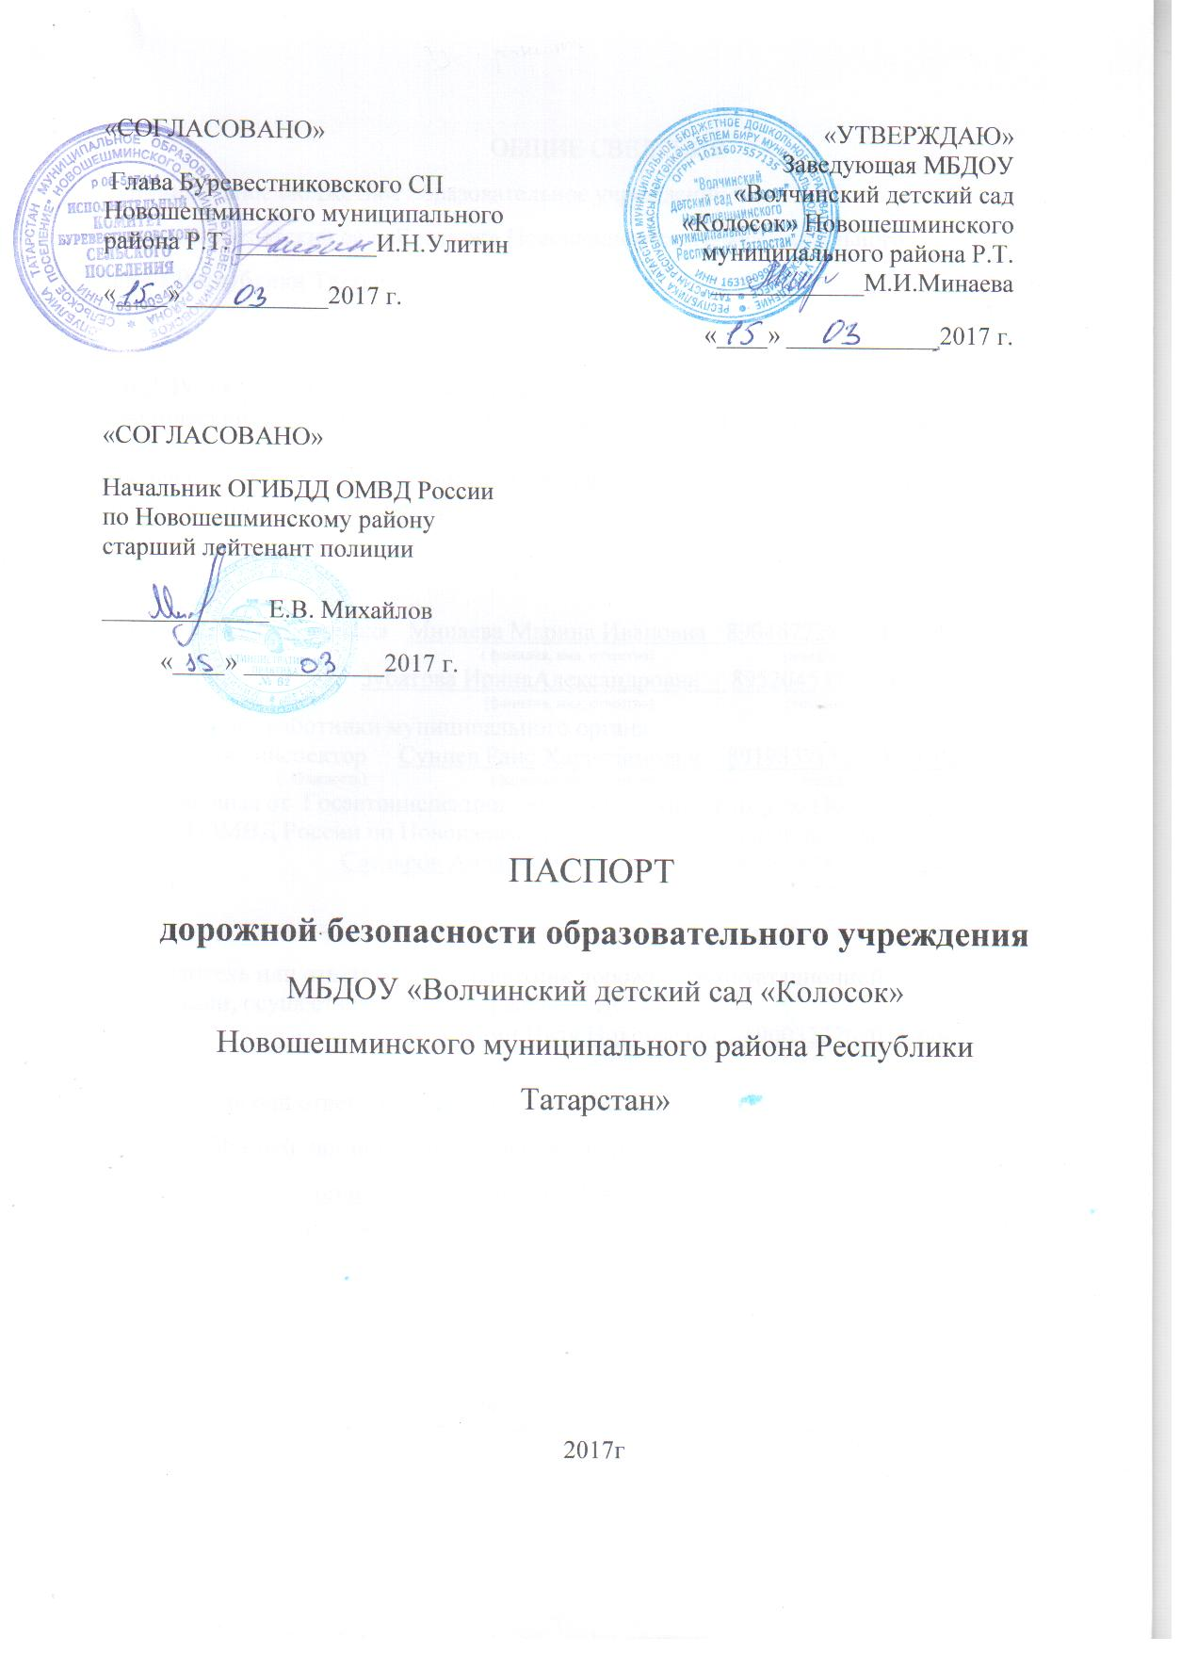

ОБЩИЕ СВЕДЕНИЯ Муниципальное бюджетное образовательное учреждение «Волчинский детский сад «Колосок» Новошешминского муниципального района Республики Татарстан»

Тип ДОУ Образовательное учреждение Юридический адрес ДОУ: 423194, РТ, Новошешминский район, с. Слобода Волчья, ул. Молодёжная, дом 22 Фактический адрес ДОУ: 423194, РТ, Новошешминский район, с. Слобода Волчья, ул. Молодёжная, дом 22

Руководитель ДОУ; Заведующий детского сада Минаева Марина Ивановна 89046772832, 3-61-46 ( ( фамилия, имя, отчество) (телефон) Воспитатель Зубатова ИринаАлександровна 89520453742, 3-61-46 ( (фамилия, имя, отчество) (телефон) Ответственные работники муниципального органа Образования инспектор Суниев Раис Харисламович 89196371528, 2-21-04 ( ( должность) (фамилия, имя, отчество) (телефон ) Ответственные от Госавтоинспекции инспектор Инспектор по ПБДД ОГИБДД ОМВД России по Новошешминскому району старший лейтенант полиции Сатдаров Айдар Мирзаевич. 89372878352, 2-32-06 ( должность) (фамилия, имя, отчество) (телефон)
Руководитель или ответственный работник дорожно-эксплуатационной организации, осуществляющий содержание УДС
Улитин Иван Николаевич 89003227620, 3-60-97
(фамилия, имя, отчество) (телефон)
Руководитель или ответственный работник дорожно эксплуатационной организации, осуществляющей содержание ТСОДД Ахметшин Динар Фаильевич 89877753061, 2-41-61
(фамилия, имя, отчество) (телефон)

Ответственные работники за мероприятия по профилактике детского травматизма воспитатель Зубатова Ирина Александровна 89520453742, 3-61-46 (должность) (фамилия, имя, отчество) (телефон)
Количество учащихся 14
Наличие уголка по БДД имеется
Наличие автогородка (площадки) по БДД нет
Наличие автобуса в образовательном учреждении нет
Режим работы ДОУ: с 7.30ч до 16.30ч

Телефоны оперативных служб:
Пожарно-спасательная служба, ЕДДС (единая дежурно-диспетчерская служба) – 01, 2-30-01, 2-29-07, (с мобильного – 010), 2-21-54
Полиция (дежурная часть)
02, 8(84348) 2-26-73 РТ. с Новошешминск. ул. Советская д 58.
Скорая помощь.
03, 8(84348) 2-29-93 РТ. с Новошешминск. ул. Майская д 8.
Газовая служба (диспетчер)
04, 8(84348) 2-27-61 РТ. с Новошешминск. ул. Парковая д. 9
Электросети (диспетчер) 8(84348) 2-28-75
Приемная Главы Новошешминского муниципального района РТ
8(84348) 2-20-07
Справочная 8(84348) 2-21-02
Автовокзал 8(84348) 2-40-00
Отдел образования Новошешминского муниципального района РТ
8(84348) 2-27-02, 2-24-11

СОДЕРЖАНИЕ

- План-схемы образовательного учреждения МБДОУ «Волчинский детский сад «Колосок».
1. Район расположения образовательной организации, пути движения транспортных средств и детей (воспитанников).
2. Организация дорожного движения в непосредственной близости от образовательного учреждения с размещением соответствующих технических средств организации дорожного движения, маршруты движения детей и расположение парковочных мест.
3. Маршруты движения организованных групп детей от образовательного учреждения.
4. Пути движения транспортных средств к местам разгрузки/погрузки и рекомендуемые безопасные пути передвижения детей по территории образовательного учреждения.

- Приложения. План-схема пути движения транспортных средств и детей при проведении дорожных ремонтно-строительных работ вблизи образовательного учреждения.

I. План-схемы образовательного учреждения

1. Район расположения МДБОУ « Волчинский детский сад «Колосок», пути движения транспортных средств и детей (воспитанников)

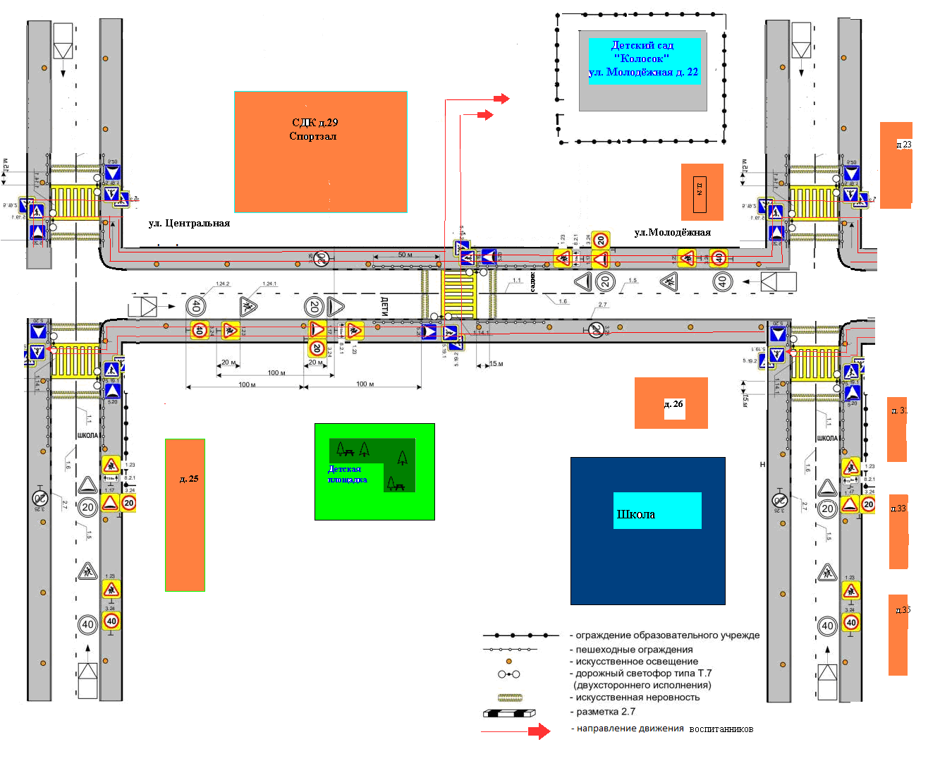

2. Схема организации дорожного движения в непосредственной близости от МБДОУ « Волчинский детский сад «Колосок»
с размещением соответствующих технических средств организации дорожного движения, маршрутов движения детей и расположения
парковочных мест

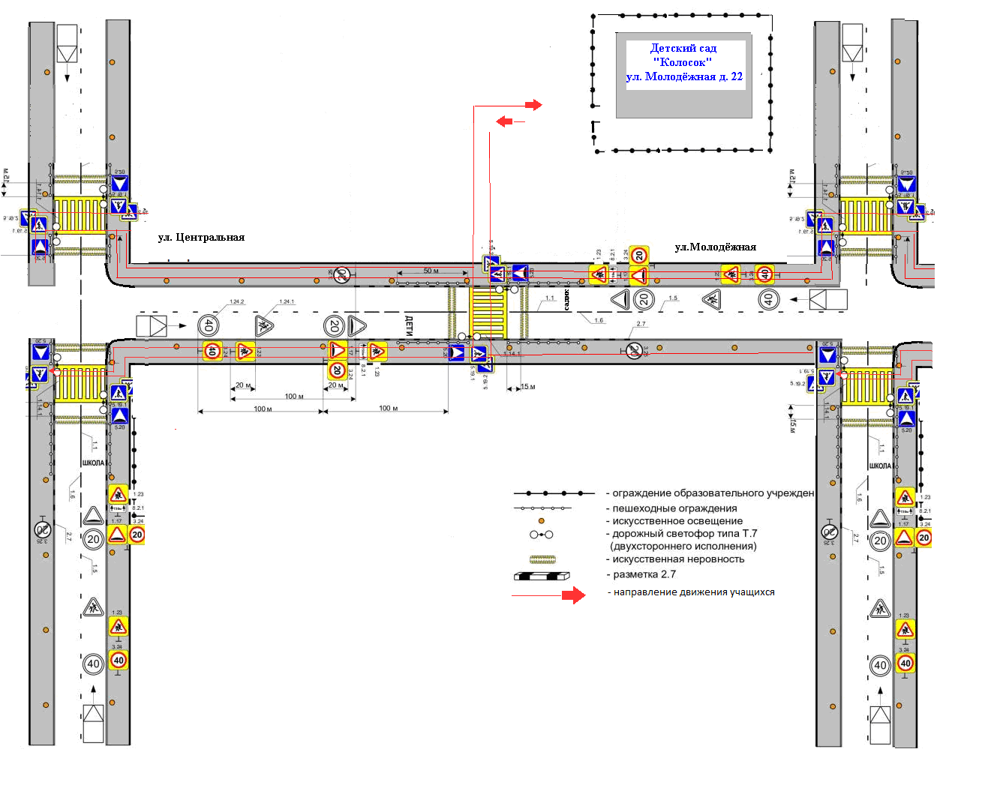

3. Маршруты движения организованных групп детей (воспитанников) от МБДОУ «Волчинский детский сад «Колосок»

Данная схема используется преподавательским составом при организации движения детей к местам проведения занятий вне территории дошкольного учреждения. На данной схеме указаны: - безопасные маршруты движения детей от детского сада к школе, детской площадке и обратно; - автомобильная дорога; - пешеходный переход; - название улиц;

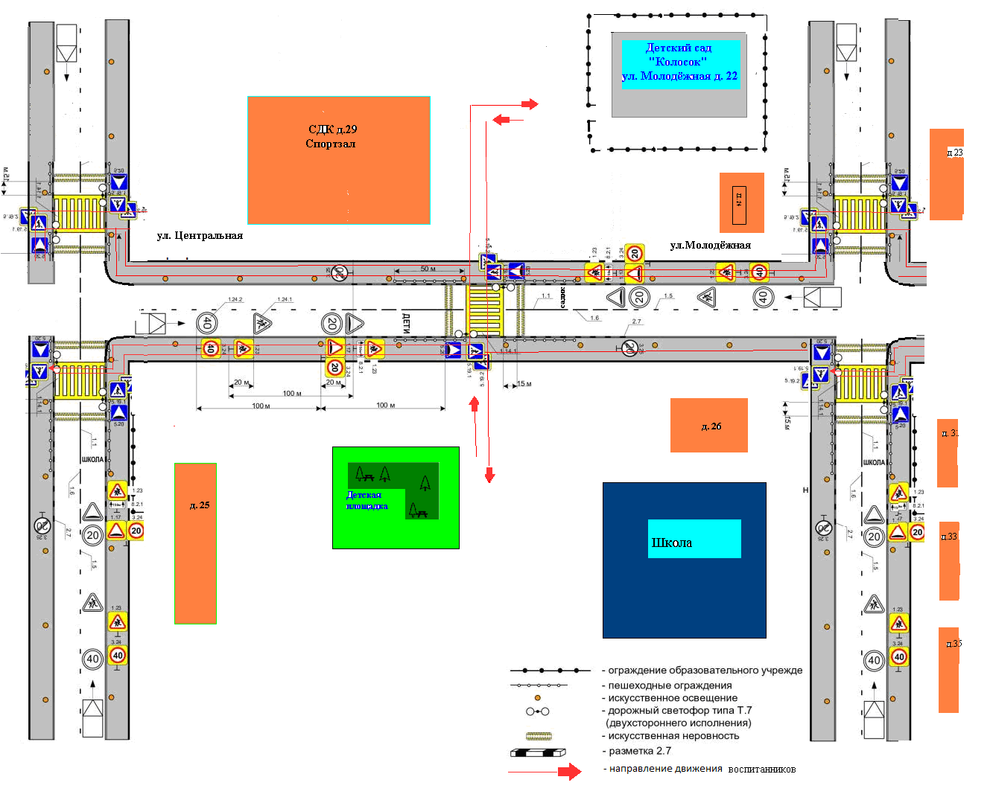

4. Пути движения транспортных средств к местам разгрузки/погрузки и рекомендуемые безопасные пути передвижения детей по территории МБДОУ «Волчинский детский сад «Колосок»

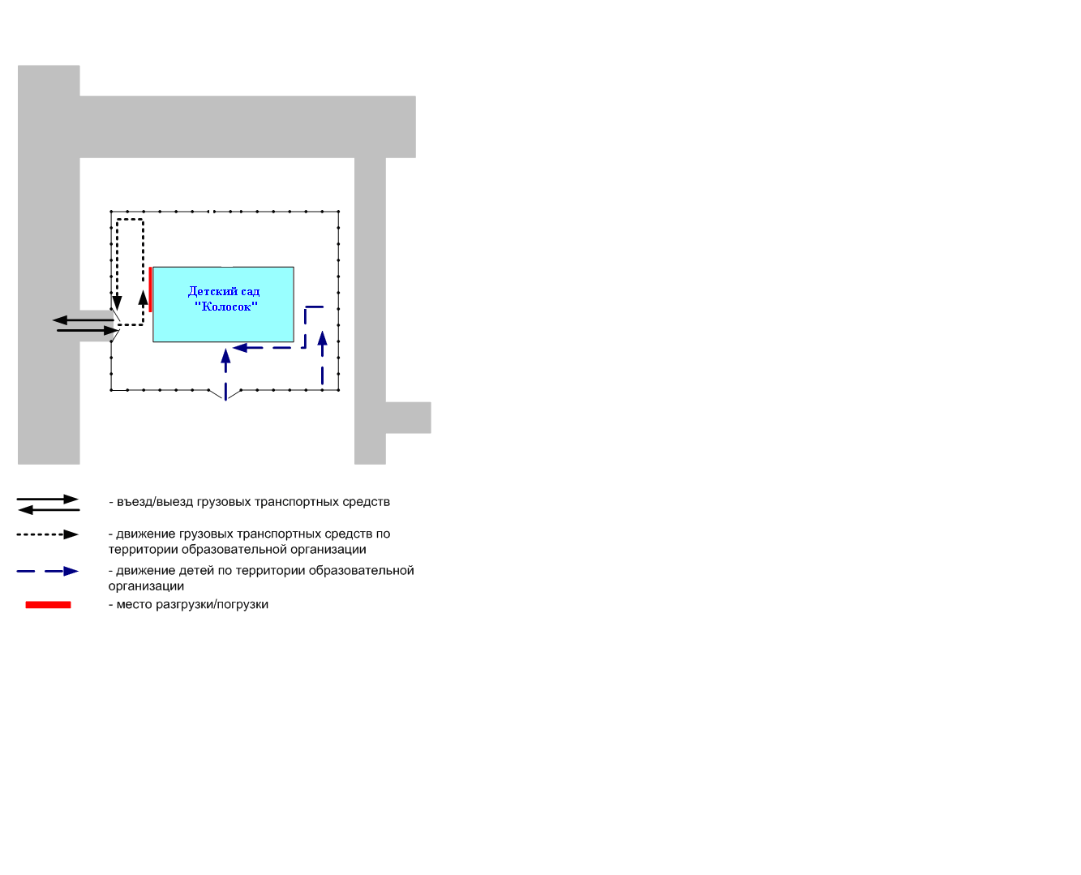

В целях обеспечения безопасного движения детей по территории дошкольного учреждения исключены пути пересечения пути движения детей и пути движения транспортных средств.

Приложение
План-схема пути движения транспортных средств и детей
при проведении дорожных ремонтно-строительных работ вблизи образовательного учреждения

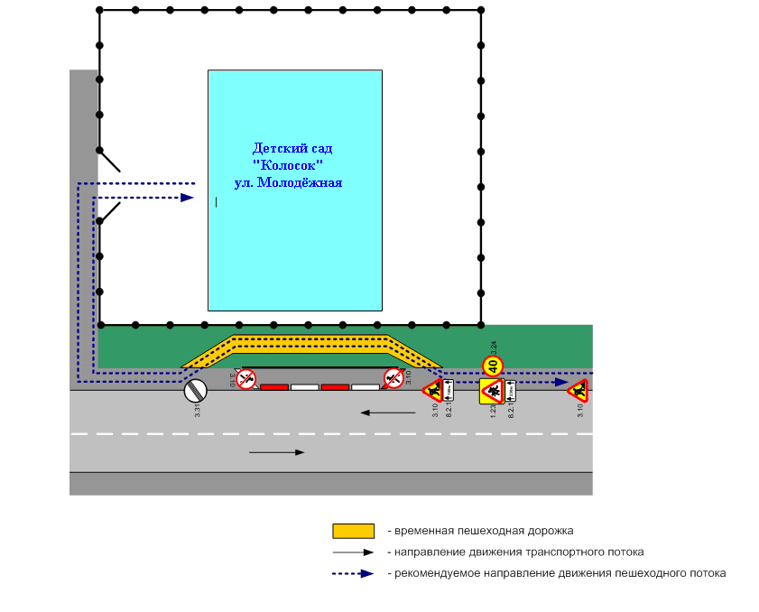

Дорожно-эксплуатационные организации, осуществляющие содержание УДС, несут ответственность в соответствии с законодательством Российской Федерации (Федеральный закон «О безопасности дорожного движения» №196-ФЗ, КоАП, Гражданский кодекс).

